**LANDGANGSINFORMATIONEN FOWEY / ENGLAND / GROSSBRITANNIEN**

|  |  |
| --- | --- |
| **Montag,**  **26.08.2024** | **Fowey** liegt an der Südküste Cornwalls zwischen Looe und Mevagissey und ist nicht nur eine historische Stadt, sondern auch ein Handelshafen. Im Laufe der Jahrhunderte ist Fowey gewachsen und erstreckt sich heute über etwa eine Meile entlang des Westufers des River Fowey bis zur Mündung des Flusses. Am gegenüberliegenden Ufer, ebenfalls an der Flussmündung, liegt das Dorf Polruan. Eine regelmäßige Passagierfähre verbindet die beiden Orte miteinander, und weiter flussaufwärts verkehrt eine Autofähre von Fowey nach Bodinnick auf der anderen Seite des Flusses.  Fowey wird „Foy“ ausgesprochen; damit reimt es sich auf Joy, was auf deutsch Freude bedeutet. Deshalb lautet der Stadtslogan auch „Foy to rhyme with joy“. |
| **Pier:**  **Sehenswertes:** | **MS Amadea** liegt vor Fowey **auf Reede**. Sie werden mit unseren **bordeigenen Tenderbooten** an Land gebracht. Die Tenderpier „Albert Quay“ befindet sich ca. 300 Meter vom Zentrum entfernt.  Fowey, das als Gebiet von außergewöhnlicher natürlicher Schönheit ausgewiesen ist, hat viel zu bieten und bietet für jeden etwas. Der Naturhafen ist ein Paradies für Segler, und es kommen pro Saison bis zu 7.000 Yachten zu Besuch. Es lohnt sich daher, sich in Fowey folgendes anzusehen:  **St. Catherine’s Castle (1)** - Eine kleine Festung aus dem 16. Jahrhundert an der Hafeneinfahrt, die von Heinrich VIII. zur Verteidigung des Hafens von Fowey errichtet wurde. Sie ist von Readymoney Cove, ca. 1,5 km südlich der Tenderpier gelegen aus zu Fuß erreichbar und der Eintritt ist frei.  **Die St Fimbarrus Church (2)** (auch: Church of St Nicholas) ist eine als Kulturdenkmal der Kategorie Grade I geschützte anglikanische Kirche in Cornwall. Die Kirche befindet sich in einem kleinen, baumbestandenen Kirchhof im Zentrum der Stadt Fowey (geöffnet: täglich 10.30 – 16.00 Uhr). Im Kirchhof befindet sich ein Kriegerdenkmal für die Gefallenen der beiden Weltkriege. Im Norden grenzt die Kirche unmittelbar an die Umfassungsmauer des Herrenhauses Place House.  **Fowey Museum (3) -**  Obwohl das Fowey Museum nur einen einzigen Raum einnimmt, verfügt es über eine beachtliche Sammlung von Artefakten. Dazu gehören authentische Bootsbauwerkzeuge aus der Zeit der Großsegler, der Inhalt eines mittelalterlichen Garderobenschranks (oder einer Müllhalde!) und, was vielleicht noch unerwarteter ist, ein Umhang, den Giuseppe Garibaldi, der General, der Italien in den 1860er Jahren einte, trug.  Das Museumsgebäude selbst ist in der Tat erhaltens- und bewunderungswürdig, denn es ist eines der ältesten Gebäude in Fowey. Es geht auf das Jahr 1400 zurück.  Die Sammlung des Museums ist weit davon entfernt, eine verstaubte Ansammlung vergessener Gegenstände zu sein. Sie wird regelmäßig gewechselt, so dass die Besucher Gegenstände sehen können, die zuvor in den Lagerräumen des Museums vor den Augen der Öffentlichkeit verborgen waren.  Das Fowey Museum ist von Ostern bis Ende September von Montag bis Freitag von 10.30 – 16.00 Uhr geöffnet. Der Eintritt für Erwachsene beträgt nur £ 1. Das Museum befindet sich direkt am Flussufer am Kai in der South Street. |

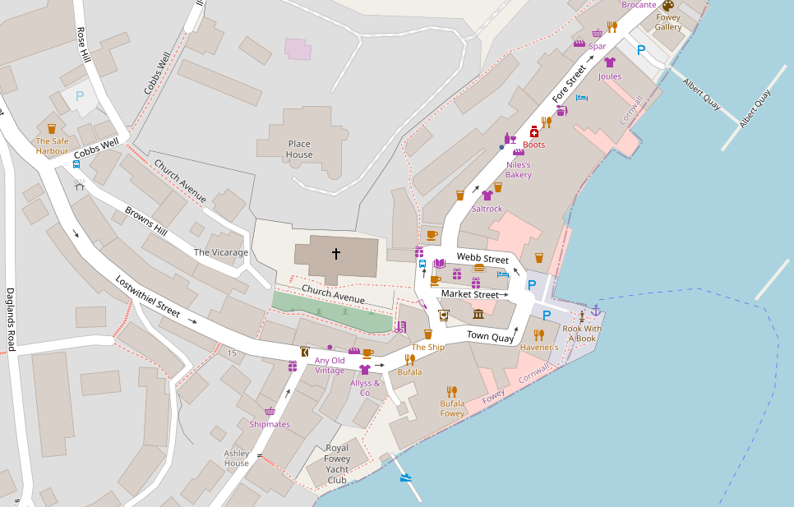

3

2

1

Tenderpier f. privaten Landgang

Weitere Informationen über die Region finden Sie in Ihrem MARCO POLO Reiseführer ab Seite 90!  
**Ihr Phoenix-Team wünscht Ihnen schöne Eindrücke in Fowey / England / Großbritannien!  
(Angaben gemäß Agentur & Internet – ohne Gewähr!)**